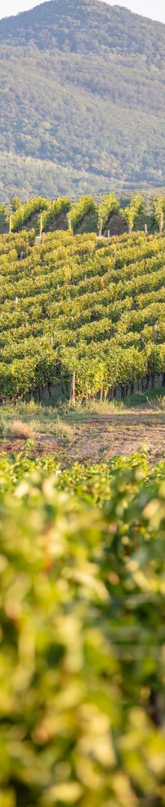
VIÑAS Y BUENA COCINA VIP
TIJUANA ROSARITO ENSENADA VALLE DE GUADALUPE

DURACIÓN: 05 DÍAS
Vigencia hasta el 15 diciembre 2026

ITINERARIO
* Salidas lunes
Día 1 lun Tijuana/Rosarito/Ensenada
A la hora indicada traslado del aeropuerto de Tijuana a Ensenada antes realizaremos un tour panorámico por la ciudad de Tijuana, donde podrás vivir la emoción de conocer una de las ciudades más excitantes, multiculturales y divertidas que te ofrece el norte de México. Tijuana, situada en una de las fronteras más visitadas del mundo, ofrece una gran variedad de atractivos, incluyendo especialidades de la cocina Baja Med, los ritmos de la ciudad, su cultura vibrante y costumbres con gran influencia del vecino del norte, Estados Unidos. Continuaremos por la extraordinaria vista de la autopista escénica, haremos una escala en Puerto Nuevo, para disfrutar de una rica langosta a la orilla del mar, comida incluida sin bebidas. Continuación a Ensenada y traslado al hotel. Cena y alojamiento.

Día 2 mar Ensenada-Valle de Guadalupe
Desayuno. Visita con degustación en las vinícolas tabla de quesos en una vinícola Viña de Garza, Bruma o las Nubes y Vena Cava o Casta de Vieno o Relieve, el orden puede variar. Comida en Valle de Guadalupe en Finca Altozano o La esperanza Baja Med (menú compartido al centro en 4 tiempos). Traslado al hotel y alojamiento.

Día 3 mié Ensenada
Desayuno. Paseo en barco pesquero privado por la bahía. Visita al centro cultural Riviera, siempre y cuando se permita el ingreso. Comida urbana incluida en Food Trucks y carretas. Visita y degustación en una cervecería artesanal. Visita cuatro cuatros mirador Bura, con consumo incluido (sujeto a disponibilidad 1 mes a 15 días de anticipación). Traslado al hotel y alojamiento.

Día 4 jue Ensenada
Desayuno. Visita a la vinícola más antigua de Baja California. Disfrutaremos de un paseo en carreta con degustación en la parcela en los viñedos y disfrutará de una degustación sensorial para ver el aporte de la madera al vino, para posteriormente hacer una mezcla que dé como resultado un vino con tu gusto y toque personalizado. Después visita a la bufadora. Tiempo para la comida no incluida. Visita a la cantina más antigua de Baja California y de las más antiguas de México, la Cantina Hussong's. Después traslado al hotel y alojamiento.

Día 5 vie Ensenada/Tijuana
Disfrutará del mejor desayuno en la Cocina de Doña Estela. Continuamos hacia el aeropuerto de Tijuana.



INCLUYE  
- 4 noches de alojamiento en categoría 5* o boutique.
- 4 desayunos y alimentos mencionados en el itinerario.
- Transportación muy cómoda dependiendo el número de personas, saliendo de Tijuana. -Tours mencionados en el itinerario en servicio privado.
- Guía o guía chofer certificado en todo el recorrido.
- Taller has tu propio vino con botella personalizada.
- Kit de regalo, una caja de madera personalizada con botella de vino y dos copas conmemorativas por pareja (se requieren 4 semanas de anticipación).
- Servicios privados.
- Impuestos.
- Seguro de viajero.

NO INCLUYE   
Tarifa aérea, alojamiento en Tijuana, alimentos no mencionados, propinas, bebidas, visitas y / o actividades no mencionadas en la lista anterior y servicios no especificados.

PRECIOS
Precios por persona en pesos (MX).

PASAJEROS | SIN HOTEL | HOTEL SOLO VALLE DE GUADALUPE | HOTEL EN ENSENADA Y VALLE
2 | 48,925 | 55,620 | 58,570
4 a 6 | 44,605 | 51,805 | 54,750
8 a 10 | 37,695 | 44,820 | 47,770
Consultar edad y precio de menor.

Precios por persona por 02 noches en pesos (MX).

SUPLEMENTOS | PRECIO
HOTELES EN ENSENADA
City Plus vie-sab | 4,035
Torre Lucerna jue-dom | 4,970

SUPLEMENTOS | PRECIO
HOTELES EN VALLE DE GUADALUPE
Castillo Toscana jue-dom | 4,899
Hacienda jue-dom | 4,899
Glamping de lujo Indomito vie-dom | 4,755
Villas el Cielo dom-sab | 10,660
En caso de viajar con menores consultar suplemento.

HOTELES PREVISTOS O SIMILARES

CIUDAD | HOTEL | DÍAS
Ensenada | Torre Lucerna (ocean view) City Plus (estándar) | lun-mie dom-jue
Valle de Guadalupe | Indomito Glamping | lun-jue
Contamos con recorridos especializados en vino, favor consultar!
*Recomendaciones de viaje:
- La mejor época para visitarlo es de mayo a septiembre, ya que es cuando las parras o plantas de la uva, están en su máximo esplendor. Aunque cualquier época del año es propicia para visitarlo.
- Es una zona de campos agrícolas, por lo que es conveniente llevar zapato cómodo y cerrado para evitar alguna piedra o tierra que moleste en los recorridos. Ropa fresca, colores blancos o claros y telas como algodón, son sugeridos, aun- que es importante traer un sweater, chamarra o pashmina.
- El tema es sobre el vino se recomienda venir acompañado solo de adultos, ya que varias vinícolas no permiten la entrada a menores a las cavas o áreas de degustación.

NOTAS IMPORTANTES
- El orden de los servicios puede cambiar de acuerdo a disponibilidad de las vitivinícolas mencionadas y al mejor aprovechamiento del itinerario.
- Las vinícolas mencionadas podrían cambiar en caso de no haber disponibilidad o por algún evento o mantenimiento de la misma.
- El tour del vino y queso, solo podrá operarse en viernes sábado y domingo.
- En caso de requerir otra vitivinícola u otro nivel de degustación más elevado, solicite suplemento.
- Precios sujetos a cambio y disponibilidad.
- Aplican suplementos para días festivos mexicanos y americanos, puentes, semana santa, navidad y año nuevo.
- Para personas mayores de 70 años aplica suplemento en el seguro. Favor revisar con su ejecutivo.

Vigencia hasta el 15 diciembre 2026.

